Zemes vienība ar kadastra apzīmējumu
54740060607 nomas robežu skice
Izkopējums no Sesavas pagasta kadastra kartes

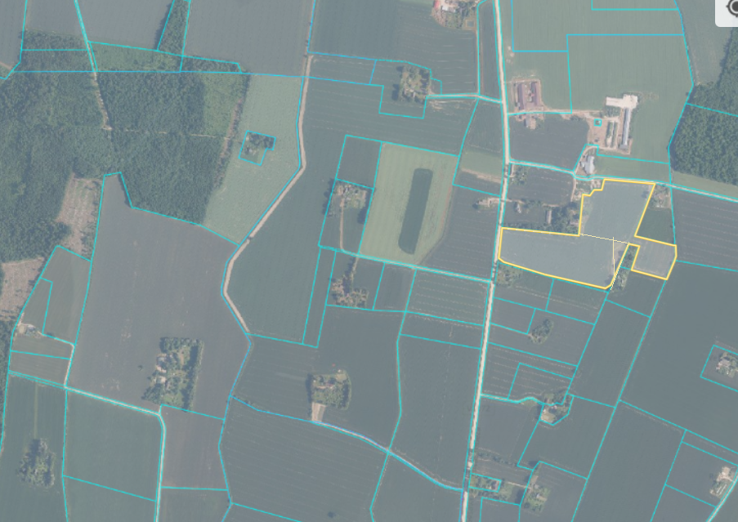
Apgrūtinājumi:
7312030303 ekspluatācijas aizsargjoslas teritorija gar valsts vietējiem un pašvaldību autoceļiem lauku apvidos
7312050101 ekspluatācijas aizsargjoslas teritorija gar elektrisko tīklu gaisvadu līniju ārpus pilsētām un ciemiem ar nominālo spriegumu līdz 20 kilovoltiem
7314020101 vides un dabas resursu aizsardzības aizsargjoslas (aizsardzības zonas) teritorija ap kultūras pieminekli laukos
7311020103 no 10 līdz 25 kilometriem garas dabiskas ūdensteces vides un dabas resursu aizsardzības aizsargjoslas teritorija lauku apvidos
7311041000 ūdensnotekas (ūdensteču regulēta posma un speciāli raktas gultnes), kā arī uz tās esošas hidrotehniskas būves un ierīces ekspluatācijas aizsargjoslas teritorija lauksaimniecībā izmantojamās zemēs

